附件4
行业优秀勘察设计奖
城市设计
申报表

项目名称：
申报单位： | （公章）
填报日期： | 年 月 日

河南省工程勘察设计行业协会监制
行业优秀勘察设计奖城市设计项目申报表
项目名称
项目规模
（大于5公顷）
申报单位
合作单位
（可多加）
设计单位 |  | 施工单位
项目设计  起止时间 |  | 竣工验收时间 | 城市设计项目除外
验收部门 | 城市设计项目除外
申报单位
通讯地址
单位资质 |  | 证书编号
申报单位  联系人 |  | 电话
邮政编码 |  | 手机
电子邮箱 |  | 传真

注：1.项目设计时间为合同签订时间，有完成时间填完成时间，没有可不填。
2.竣工验收时间为取得工程竣工验收报告的时间。
3.以具体工程设计为主要工作内容的设计项目不在此奖的申报范围内。

申报单位法定代表人声明

本人（法定代表人）（身份证号码）郑重声明，本单位此次填报的申报表及附件材料的全部数据、内容是真实的。并唯一通过河南省工程勘察设计行业协会申报，没有在其他协会上报，如有虚假，本单位将自动退出河南省工程勘察设计行业奖评选，并愿接受河南省工程勘察设计行业协会处理。

单位法定代表人（签名）：
单位公章：

年 月 日

在本项目中做出贡献的主要人员情况表
序号 | 姓名 | 职称 | 工作单位 | 专业 | 身份证号、军官证号/外国人护照号、港澳台胞证件号 | 项目中主要工作职责
1
2
3
4
5
6
7
8
9
10
11
12
13
14
15
16
17
18
19
20
备注：主要勘察设计人员应在主要工作职责栏中明确项目总负责人和相关专业负责人。

合作项目申报声明

工程项目为我们合作完成，我们各方均同意以 （单位）为主申报单位，参加工程勘察、建筑设计行业和市政公用工程优秀勘察设计奖评选。
特此声明。
合作项目分工表
排序 | 申报单位 | 承担工作
1
2
3
4
5
注：1. 承担工作指参与合作设计的所有单位。
2. 排序应以承担工作为依据，主申报单位列在首位。合作单位签名盖章表的排序与此表排序相对应。
合作单位（机构）签名盖章
1 | 2 | 3 | 4 | 5
单位法定代表人  （签名）：  （单位公章） | 单位法定代表人  （签名）：  （单位公章） | 单位法定代表人  （签名）：  （单位公章） | 单位法定代表人  （签名）：  （单位公章） | 单位法定代表人  （签名）：  （单位公章）

项目申报材料要求
申报材料目录：
1. 项目承担单位营业执照证书复印件
2. 项目承担单位相应资质证书复印件
3. 以城市设计为主要工作内容的项目合同复印件
4. 项目用户意见复印件
5. 项目获得政府相关主管部门的审批或确认文件复印件
6. 工程项目主要技术文件（报告、图纸、影像资料）
注：上传的电子版图纸要求图面清晰，图纸数量及深度以能充分表达项目设计内容，并体现项目特点和创新点等打分评价标准为原则，不要求全部照搬所有设计图纸。
9.其他文件（基础资料、研究报告、征求意见过程、意见采纳情况及理由、已纳入政府相关建设管理文件具体条款等）
11.所有图纸、照片均不得出现申报单位名称或设计人员姓名，否则按初审不通过处理。
12.申报材料要求明细：
申报项目材料包括：A3图册、A0展板。A3 图册右上角、A0 展板左下角必须带系统申报生成的编号，A3 图册封面及 A0 展板模板可以在申报系统中下载；
（一）A3图册要求：
图片材料均应有很好的清晰度，以便于输出利用及网上浏览，其分辨率不设上限。
（1）项目情况简要介绍
（2）填色图
区位图、总平面图、效果图、功能布局图、空间结构图、开敞空间分析图、其他反映项目特色的分析图等，图纸总数一般不超过30张。图面线条、尺寸标注及文字说明等应有适宜的线宽和字体高度，应保证足够清晰。图纸数量以能完整反映项目内容为准。
（3）实物照片
对于已纳入法定规划体系的城市设计项目，或在城市设计指导下，已开展建筑、景观等详细设计的项目，需提供相应规划设计文件中具有代表性的图纸，并配有文字说明，阐述与城市设计的关系，图纸数量不超过10张；
对于已进入施工实施阶段的项目，需提供在建或建成项目的实景照片，可包括场地鸟瞰、建筑、道路、景观等照片，照片数量不多于10张。
（二）A0展板要求：
1. 展板要求
（1）申报项目制作展板两块同时寄送，展板大小以0号图板为准，竖向布置。展板以反映设计创作理念、技术难点、技术创新、管控实施等为重点，使观者理解其构思、展示项目内容和设计特色。
（2）A0展板要求左下角必须带系统申报生成的编号，展板模板可以在申报系统中下载，每个项目限2张A0展板。
（3）展板排版要求及格式见附图
2. 展板内容应包括：
（1）说明文字：项目概况，包括项目名称、项目地点、项目规模，以及精简至300—500字的项目特点介绍；
（2）技术图纸，包括：区位图、总平面图、功能布局图、空间结构图、效果图，以及反映项目特色的分析图等；技术图纸相对较多的项目，应有选择的以能充分展示设计意图为主，准确说明项目情况和设计特点，精炼但无重大遗漏；
（3）实景鸟瞰照片（或能反映项目全貌的实景照片）、其他实景照片。
附图1：城市设计类 0号展板模版1
附图2：城市设计类 0号展板模版2
图册、展板邮寄方式：
地址：
联系方式：
（三）邮寄截止时间 月 日，以邮戳或快递收件时间为准。

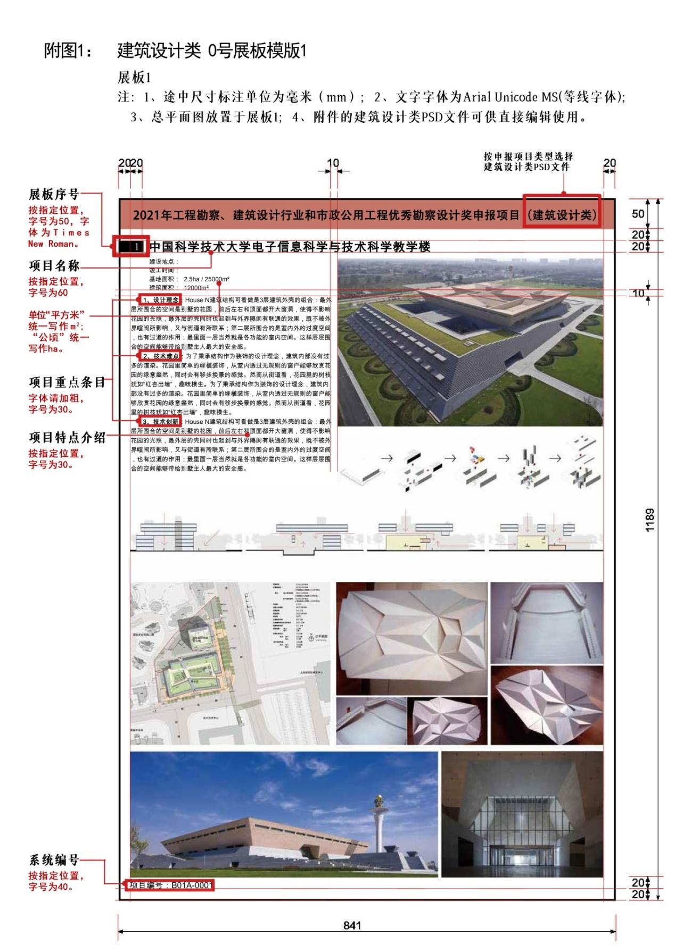
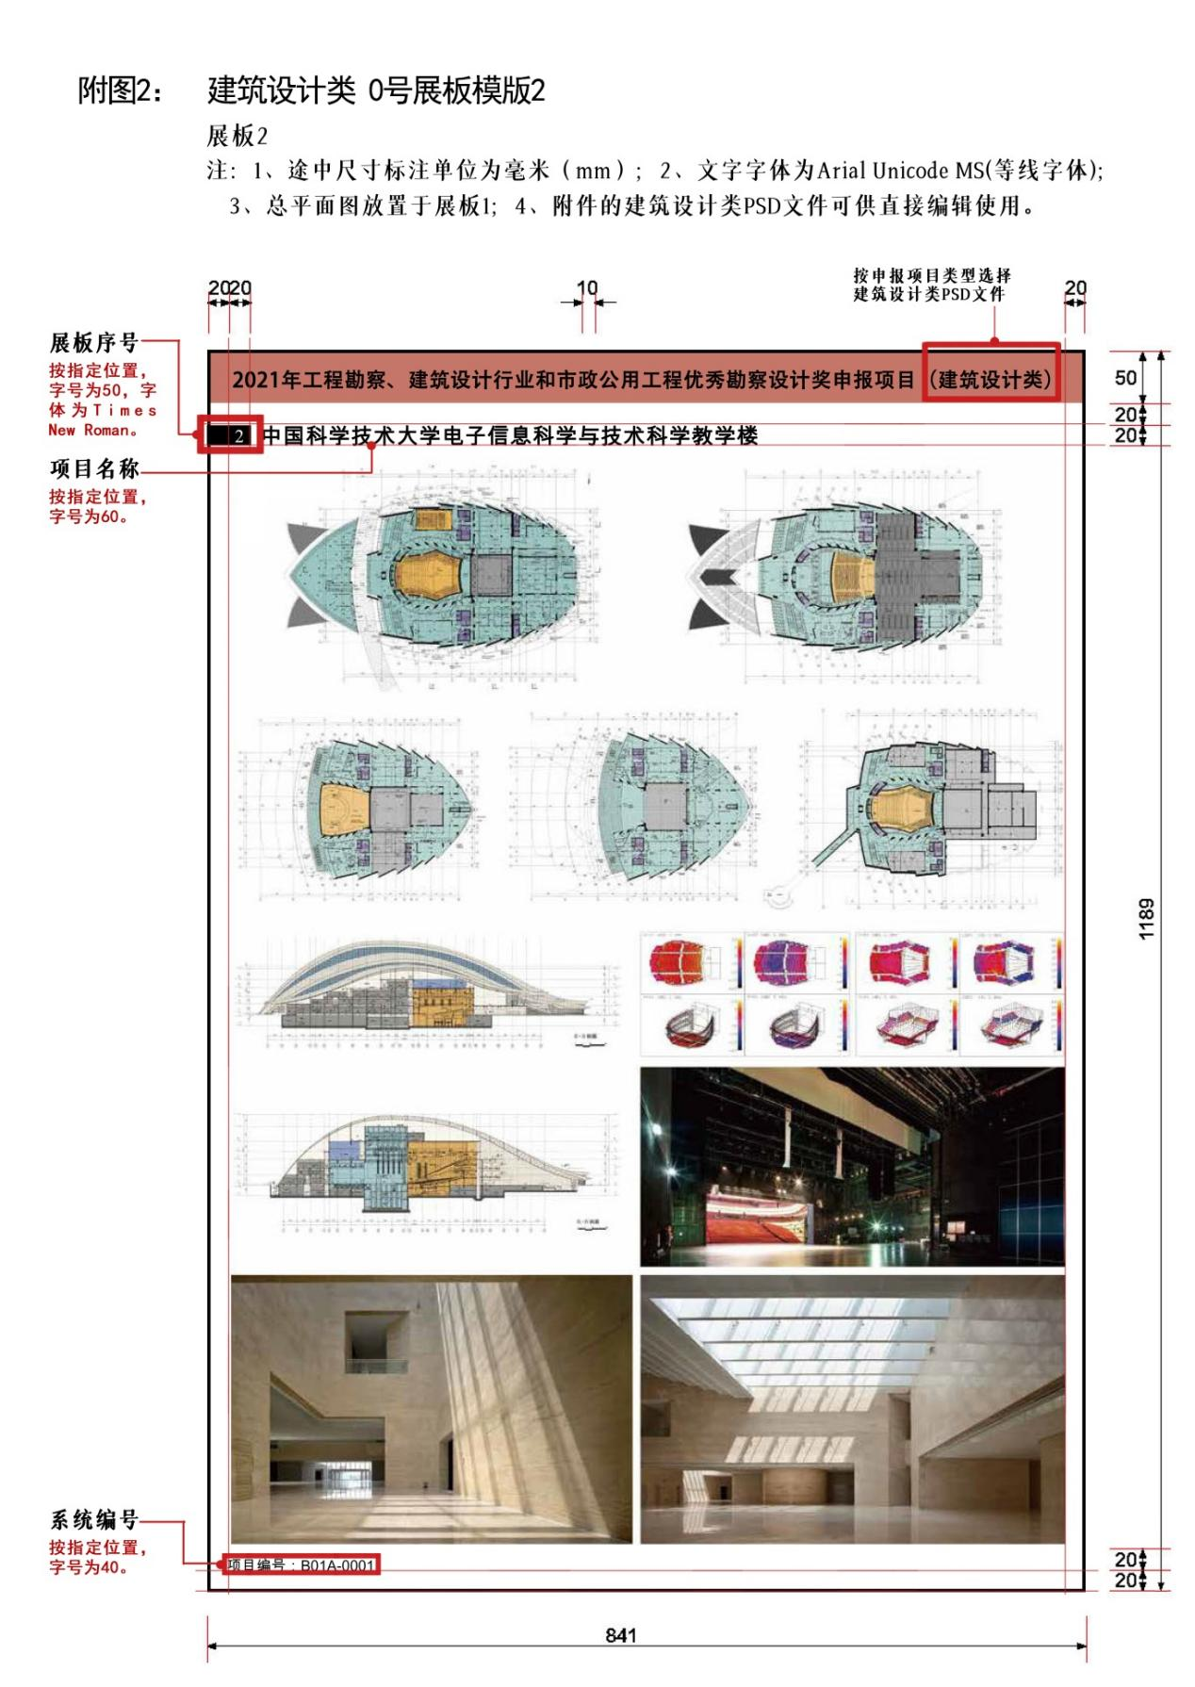

工程项目特点
项目概况 | （项目所在区位、用地规模、城市功能、主要经济技术指标、项目进展情况等，限1000字）
技术特色 | （项目包含规划、建筑、市政、景观等在内的各专业特色及主要的设计特点，主要技术要求，解决的关键问题，技术成果指标，限1500字）
技术成效  与深度 | （包含总体目标定位设定；土地使用和功能布局；空间形态结构；自然生态脉络和人文历史研究；城市基础设施；城市特色风貌；建筑形态及其组合；公共空间和景观绿地体系；城市交通与停车；保护和更新；城市色彩；城市环境设施、公共标识、夜景照明、城市雕塑等特定要素设计等内容。限1500字）
综合效益 | （项目产生的经济、社会、环境效益；项目的实施可行性，对城市规划建设管理和工程实施起到的作用等。限1000字）

专业技术指标（城市设计）
项目层级类型（总体、片区、区段或地块） |  | 功能类型
项目所在城市（地区）
人口规模（如有）
用地规模 | 公顷 | 其 中 | 研究范围 公顷
 |  |  | 设计范围 公顷
建设规模 | 公顷 | 其 中 | 地上 m²
 |  |  | 地下 m²
容积率 | %
道路、市政设施占比 | %
蓝绿空间占比 | %
高度控制 | m
项目主要特点：（不少于500字）

审核意见
曾获奖项
申报单位  意 见 | （盖章）  年 月 日
地方、部门勘察设计同业协会推荐意见 | （盖章）  年 月 日

